ПРИЛОЖЕНИЕ
к Договору № 769/663 от «10» августа 2023

СПЕЦИФИКАЦИЯ

№ | Наименование товара, работ, услуг | Ед. изм. | Количество | Цена | Сумма
1 | Светильник светодиодный линзованный TERRA 200Вт, 34000 Лм IP65 КСС D 60 | шт | 205 | 22 450 | 4 602 250.00
2 | Светильник светодиодный линзованный TERRA 200Вт, 34000Лм, IP65 КСС D 60 со встроенным БАП на 1,5 часа | шт | 12 | 35 570 | 426 840.00
Итого:  В том числе НДС (20%):  Всего к оплате: |  |  |  |  | 5 029 090.00
 |  |  |  |  | 838 181.67
 |  |  |  |  | 5 029 090.00

Поставщик поставляет Покупателю Продукцию на следующих условиях:
1. Условия оплаты 50 % аванс в течении 5 рабочих дней с даты выставления счета, оставшиеся 50% втеченеии 3-х рабочих дней с момента уведомления о готовности к отгрузки.
2. Срок поставки 14-16 рабочих дней
3. Условия доставки: включена в стоимость до г. Мытищи, ул. Колонцова 4.
4. Гарантия 5 лет.

Поставщик: Покупатель:

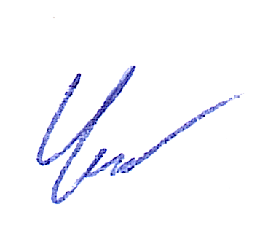

____________________ЧЕКАШКИНА Е.А. ___________________

М.П. М.П.

